YAĞLARIN SİNDİRİM VE ABSORBSİYONU

Yağların sindirim ve absorbsiyonu tek midelilerde ve ruminantlarda farklıdır.

Yağların Tek midelilerde Sindirimi

Tek midelilerde yağlar enzimatik olarak sindirilirler. Trigliseridler, fosfolipidler, kolesterol ve kolesterol esterleri ağızda ve midede değişikliğe uğramadan ince bağırsağa gelirler.
Mideden ince bağırsağa gelen kimus, asit reaksiyondadır; safra ve pankreas sıvısı tarafından nötralize edilir. Nötralize kimus içindeki lipidler üç basamakta sindirilirler
Nötralize kimus içindeki lipidlerin ince bağırsakta sindiriminde ilk basamak emülsifiye edilmesidir.
Lipid sindiriminin ikinci basamağında emülsiyon partiküllerine safra tuzlarının katılmasıyla miseller oluşur
Misellerdeki lipidlere enzimlerin etkisi sonucu lipidler hidrolitik olarak parçalanırlar ve parçalanma ürünlerinin de misele katılmasıyla miks miseller oluşur
Trigliseridlerin hidrolizini katalize eden enzim, pankreas tarafından salgılanan ve optimal etkisini pH 7-9’da gösteren pankreatik lipazdır
1 molekül trigliseridin tam hidrolizi ile 3 molekül yağ asidi ve 1 molekül gliserol oluşur
Fosfolipidlerin hidrolizi, pankreastan salgılanan fosfolipaz ve fosfataz ile ince bağırsak kaynaklı fosfodiesterazın etkisi sonucu gerçekleşir
Kolesterol esterleri, pankreatik kolesterol esteraz yardımı ile yağ asidi ve serbest kolesterole parçalanırlar
Lipidlerin ince bağırsakta sindirilmelerinin sonunda, ince bağırsaktaki misellerde az miktarda trigliserid, bol miktarda 2-monogliserid, yağ asidi, gliserol, fosfolipid, serbest kolesterol ve safra tuzları bulunur. Yağ ve yağ benzeri maddeler mide ve ince bağırsakta kimüs içerisinde bulunurlar. Kimus midede 1-3 saat kaldıktan sonra ince bağırsaklara geçer. Kimus ince bağırsaklarda kas kasılmalarıyla daha da karıştırılır. Kimus ince bağırsaklarda 1-6 saat kalır. Lipitler ince bağırsakta suda erimeyen geniş trigliserit damlacıkları olarak gelir

Bunların %95’i ileumdan pinositoz veya pasif diffüzyonla emilerek ince bağırsak mukoza hücresi içine geçerler

Miçeller bağırsak mukozasından emilir ve bağırsak hücrelerinde parçalanarak yeniden trigliserit oluşur. İnce bağırsaklarda yağ sindiriminin büyük bir bölümü gerçekleşir. İnce bağırsak mukoza hücresinde yağ asitleri, koenzim A ile aktiflendikten sonra 2-monogliseridlerle esterleşirler ve tekrar trigliserid oluştururlar. Az miktarda emilen 1-monogliseridler de, pankreatik lipazdan farklı bir lipaz etkisiyle gliserole parçalandıktan sonra trigliserid sentezi için kullanılırlar
Sindirimi tamamlanmış moleküller kan ve lenf dolaşımına verilmek üzere emilirler. Trigliseritler şilomikron adı verilen damlacıklar olarak lenf ve kan dolaşımına verilir.

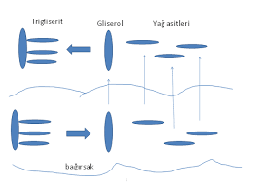
Yağların Ruminantlarda sindirimi

Ruminant rasyonlarında bulunan yağlar, mikrobiyolojik olarak sindirirler. Mikrobiyel lipaz etkisiyle yemlerle alınan lipitler hızlı bir şekilde kendisini oluşturan yağ asitlerine kadar parçalanırlar. Mikrobiyel lipaz nukleik asit, lipit ve proteinden oluşmuş zarlı bir partikül formunda paketlenmiş bir ektraselüler enzimdir. Bu lipaz az miktarda mono ve di gliserid serbestleştirmek suretiyle asilgliserolleri tamamen yağ asitlerine kadar parçalar. Gliserol hızlı bir şekilde fermente olmaktadır. Bu fermentasyonda en önemli son ürün propionik asit olmaktadır. Kaba yemlerde mono ve di galaktogliseridler kesif yemlerde ise trigliseridler şeklinde bulunurlar. Yemlerde bulunan yağların büyük bir kısmı doymamış yağ asitleri bakımından zengindirler. Mikroorganizmalar tarafından salgılanan lipaz enzimi yağları hidrolize ederek trigliseridler, galaktolipidler, fosfolipidler, monogliseridler, gliserol ve yağ asitlerini meydana getirirler. Galaktoz ve gliserol uçucu yağ asitlerine dönüşür, doymamış yağ asitleri bakteriler tarafından hidrojenize edilerek doymuş yağ asitlerine dönüştürülür. Kısa zincirli yağ asitleri rumen duvarlarından absorbe edilir, uzun zincirli yağ asitleri ise abomasuma oradan da ince bağırsağa geçerler.
Rumende bulunan bakteri ve protozoalar kısa zincirli yağ asitlerini sentezleme yeteneğine sahiptirler. Mikrobiyel sindirim sonucu oluşan kısa zincirli yağ asitleri tekrar rumenden absorbe edilirler. Mikroorganizmalar tarafından sentezlenen yağ asitleri de uzun zincirli yağ asitleri gibi ince bağırsağa geçer ve enzimatik olarak sindirilirler.
Lipitlerin rumendeki hidrolizine ilşkin şematik bir gösterim aşağıda verilmiştir.
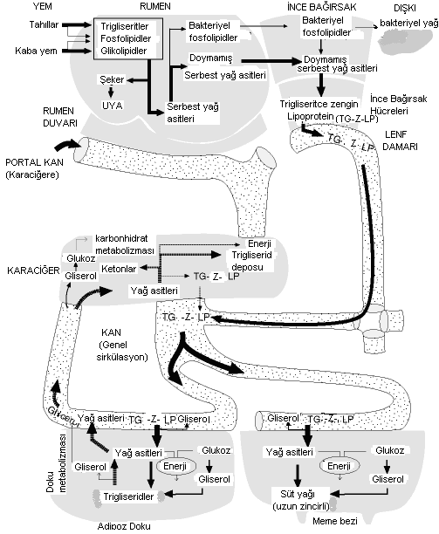
Şekil Lipidlerin sindirim ve absobsiyonu (Wattiaux ve Howard, 1997)

LİPİT METABOLİZMASI
Rumende lipitlerin metabolizmasında 3 ana biyokimyasal olay gerçekleşmektedir.
Bunlar ;
1)lipoliz,
2) biyohidrojenasyon
3) mikrobiyel lipit sentezidir.
Rumende lipitlerin metabolizmasındakli dikkatler daha çok serbestleşen yağ asitlrinin antimikrobiyel etkilerinin eleminasyonu, ve bazı durumlarda biyohidrojenasyonun inhibisyonu üzerinde yoğunlaşmıştır. Fosfolipitler hayvansal zarlarda olduğu gibi bitkisel zarlarda da önemli bir yapıtaşı olarak bulunmaktadır. Glikolipitler (mono-digalaktosil diasilgliserol) ve klorofilin yapısında bulunan sulfokinovosildiasilgliserol sırayla bitkisel membranların %40-50 ve %20sini teşkil eder.

1. Lipoliz
Lipoliz hormona duyarlı lipaz tarafından düzenlenir. Lipolizin ürünleri olan gliserol ve bir kısım yağ asidi kan dolaşımına boşaltılır, bir kısım yağ asidi de esterleştirilir. Yağ dokudan sebestleşen yağ asidi miktarı kandaki taşıyıcı olan albumin varlığına bağımlıdır ve plazma yağ asidi konsantrasyonu 1mmol/l’nin üzerine çıktığında taşıyıcı bağlanma alanlarının doluluğuna bağlı olarak azaltılır. Bu yağ hücrelerinde yağ asitlerinin birikimine neden olur ve lipolizi inhibe eder. 3-hidroksibutiratın yüksek fizyolojik konsantrasyonları da lipolizi inhibe etmektedir.

- Biyohidrojenasyon
Yağlar tek veya çok sayıda çift bağa sahip yağ asitleri içerebilirler. Bunlardan tek doymamış bağ içerene tek doymamış bağlı yağ asidi (mono-unsaturated fatty acid) birden fazla doymamış bağ içeren yağ asitlerine de çok doymamış bağlı yağ asidi (poly-unsaturated fatty acid) denmektedir. Doymamış yağ asitlerinin rumendeki yaşam süreleri çok kısadır. Çünkü rumen mikroroganizmaları tarafından daha doymuş son ürünlere dönüştürülmektedirler. Bilindiği gibi doymamış yağ asitleri rumen mikroroganizmaları üzerinde antimikrobiyel etkiye sahiptir.
Doymamış yağ asitlerinin hızlı bir şekilde hidrojenasyonu bunların antimikrobiyel etkilerinin azaltılmasında belli bir düzeyde rol oynamaktadır. Ancak biyohidrojenasyonda rumendeki metabolik hidrojenin sadece %1-2’si kullanılmaktadır.
Biyohidrojenasyonda ilk aşama doymamış yağ asidinin doymamış cis-12 bağının trans-11 isomerine dönüşmesini sağlayan bir izomerasyondur. Bu izomeraz eğer yağ asidi serbest karboksile sahip degil ise aktivite göstermemektedir. Bu nedenle biyohidrojenasyon için serbest karboksil grupbunun varlığı bir önşart olarak ortaya çıkmaktadır. İzomerazın aktivitesi ile bir kez trans-11 bağı oluştuğu zaman C18:2 deki cis-9 bağı mikrobiyel reduktaz vasıtasıyla hidrojenize edilmektedir. C18:1 deki trans-11 bağının hidrojenasyon oranı rumendeki koşullara bağlı olarak değişmektedir. Örneğin stearik asidin tamamen hidrojenize edilmesi yem partikülleri ve mikroorganizma bulunmayan rumen sıvısı ile kolaylaştırılırken, rumende büyük miktarda linoleik asit varsa inhibe edilmektedir.

3. Mikrobiyel Yağasidi Sentezi
Bakteriyel kuru maddenin yaklaşık %10-15’ini lipidler oluşturmaktadırlar. Bakteriyel lipitler eksojen (yemdeki uzunzincirli yağ asitleri) veya endojen (organizma tarafından yeniden sentezleme) kaynaklı olabilir. Bunların ikisininde miktarı rasyonun doğasına ve baktaeriyel populasyon tiplerine göre değişir. Rasyonda lipitlerin yükselmesi mikroorganizmalar tarafından eksojen kaynaklı yağ asitleri alımını artırmaktadır.
Radyoaktif karbon ile yapılan çalışmalarda rumen mikroorgranizmaları tarafından özellikle çift karbon sayılı ve düz zincirli yağ asitlerinin sentezinde asetat ve glükozun, tek karbon sayılı uzun zincirli yağ asitleri sentezinde ise asetatın yerine propionat ve valeratın kullanıldığı saptanmıştır. Dallı zincirli yağ asitlerinin (iso ve anteiso) birinci derecede isobutirat, isovalerat ve 2-metilbutirat kullanımından kaynaklandığı da ortaya konmuştur.
Aneorobik koşullarda bakteriler tarafından sentezlenen yağ asitlerinin %15-20’sini tek doymamış bağlı yağ asitleri oluşturur. Birden fazla doymamış bağ içeren yağ asitleri cyanobacteria dışındaki bakteriler tarafından sentezlenememektedir. Bu nedenle bakterilerde mevcut doymamış yağ asitlerinin eksojen kaynaklı olduğu bildirilmiştir.

Lipit Metabolizması
Karaciğer tarafından yağ asitlerinin alımı kandaki konsantrasyona bağlıdır. Ruminantlarda alım yüksektir.
Yeniden sentezlenen veya kan dolaşımından alınan yağ asitleri öncelikle Co-A esterleri oluşturarak aktive edilirler.
Yağ asidi asil-Co-A esterleri lipit sentezinde kullanılabilir ve/veya mitekondri tarafından alınarak CO₂ okside edilebilir veya keton maddelerine dönüştürülebilir.

Kolesterol metabolizması
Karaciğer bir çok memelide kolesterol sentezi için en önemli organdır. Ancak ruminantlar bu bakımdan ayrıcalık arz ederler. Zira bunlarda kolesterol sentezi için en önemli alanar ince bağırsak mukozası ve yağ dokularıdır. Kolesterol sentezinde kullanılan eleman stoplazmik asetil Co-A’dır. Kolesterol bütün hücresel zarların önemli bir yapı taşırdır. Ayrıca karaciğerde lipoproteinlerin, kolesterol esterlerinin, safra asitlerinin ve vücutta başka kısımlarda steroid hormonların sentezinde gerekli bir elemandır.
Yağ Doku
Yağ doku hayvanların enerji metabolizmasının düzenlenmesinde depo olarak merkezi bir rol oynamaktadır. Fazla enerji bolluk zamanında yağ olarak depo edilmekte ve rasyon enerjisi hayvanın gereksinmesini karşılayamadığı zaman yağ asitleri olarak serbestleştirilmektedir. Böyle bir özellik hayvanlar belli bir süre aç kaldıklarında veya gebeliğin son dönemi ve laktasyonun başındaki yüksek eneji gereksinmesi sağlanamadığında büyük önem taşımaktadır.
Yağ glikojen ve proteine ornala daha iyi bir enerji kaynağıdır. Çünkü birim miktar yağ diğer kaynaklara oranla daha fazla enerji içermektedir (1 kg yağ yaklaşık 38 MJ enerji içeririken 1 kg protein veya karbonhidrat 18 MJ enerji içermektedir). Yağ aynı zamanda hidrofobiktir. Onedenle depo yağlar az miktarda serbest su içerirken, glikojen ve proteinler daha çok su içermektedirler. 1 kg taze dokuda depolanan enerji miktarı yağ için 33 MJ iken, glikojen ve protein için 4 MJ’dür.
Yağ doku organizmada belli alanlarda yerleşmiştir. Bu alanlar deri altı (kabuk yağı), böbrek ve diğer karıniçi organların çevresidir. Farklı depoların metabolik kapasiteleri birbirinden farklı değildir . Ancak kahverengi yağ doku özellikle ısı üretimi için daha etkin kullanılmaktadır. Yetersiz besleme durumunda deri altı yağ, karın içi yağdan daha büyük miktarda kullanılmakta ve kullanım miktarları türler ve ırklar arasında değişim göstermektedir.
Lipit Sentezi
Trigliserid Sentezi
Triasilgliserit ler gliserol (gliserin) ve üç yağ asidinden oluşan bir esterdir.
3 Yağ asidi + 1 Gliserol -----------> Yağ (trigliserit) + 3 H₂O

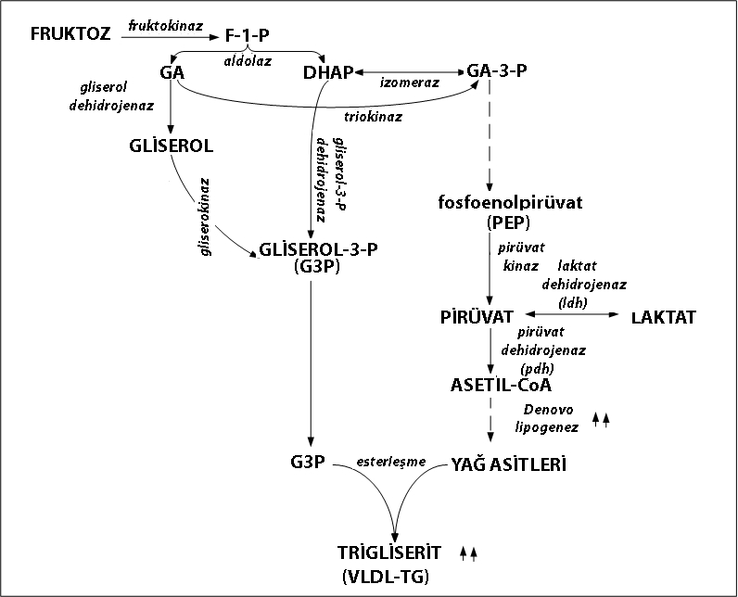
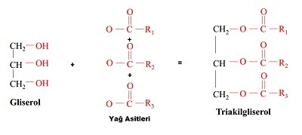
Fosfolipit ve triasilgliserol ruminant karaciğerindeki üretilen ana ürünlerdir.

Fosfolipidler
Fosfolipidler, fosfat içeren lipidlerdir; fosfatidler olarak da bilinirler. Gliserolün 1. ve 2. karbonlarina yag asitleri ester bagi ile baglanmistir. Gliserolün 3. karbonunda ise oldukça polar ve yüklü (iyonik) bir grup, fosfodiester bagi ile baglanmistir. Fosfolipidler, iki basamakta sentezlenir. Birinci basamak, triaçilgliserol senteziyle ortaktir. Lgliserol 3- fosfatin 1. ve 2. karbonu, yag açil gruplari ile esterifiye edilir. 2. basamakta ise, polar bas grubu, spesifik kinazlar aracigi ile fosfodiester bagi ile moleküle eklenir. Fosfogliseridler fosfolipidlerin ana sinifini olusturur. Hepside fosfatidik asit (FA) içerir. Fosfatidik asit üzerindeki fosfat grubu alkol grubu içeren bir bilesik ile esterlesebilir. Örnegin; FA+ Serin ® Fosfatidilserin FA+Etanolamin ® Fosfatidiletanolamin FA+ Kolin ® Fosfatidilkolin FA+Gliserol ®Fosfatidilgliserol FA+Inositol ® Fosfatidilinositol
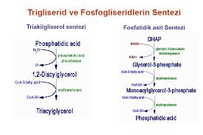
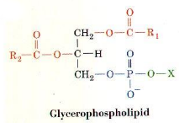
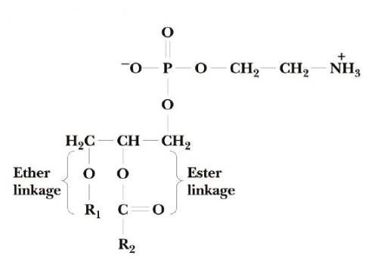
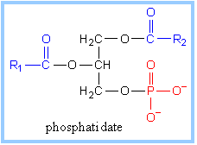
Ester gliserofosfolipidler: -Fosfatidilkolin (PC, lesitin), -Fosfatidiletanolamin (PE, kefalin, sefalin), -Fosfatidilinozitol (PI). -Fosfatidilserin (PS) .
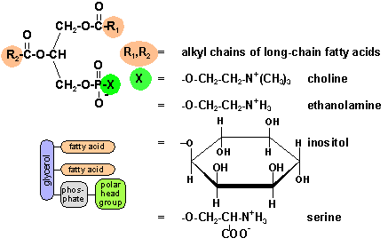
Esansiyel yağ asitlerinin sentezi

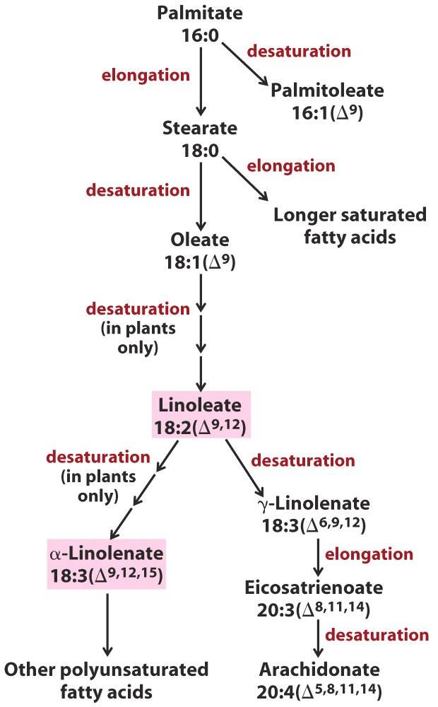
Yağ Asitlerinin Oksidasyonu
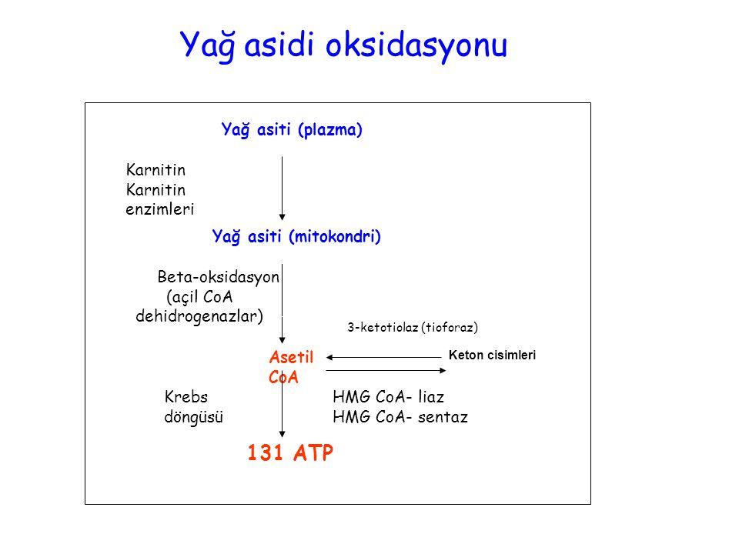
Yağ Asitlerinin Beta Oksidasyonu
•
Yağ asitlerinin enerji üretimi amaçıileyıkımında (yükseltgenme) en önemli yol β ‐ oksidasyon
yoldudur.
•β‐oksidasyon yolu yanında yağ asitlerinin alfa‐ve omega oksidasyon yollarıda vardır.
•Yağ asitlerinin oksidasyonu mitkondrionda, biyosentezi ise sitozolde olur.
•Yağ asidi oksidasyonunun son ürünü veya sentezinin başlangıç ürünü Asetil CoA ’dır.
•Yağ asidi metabolizmasında bütün yollar Asetil CoA'dan geçer.
•Asetil CoA glikoz yıkımının,yağasidioksidsyonunun ve amino asitlerin hemen hemen
Yarısının son ürünüdür.
•Ayrıca Asetil CoA yağ asitlerinin sentezi, kolesterol, steroid hormonlar ve keton cisimlerin
biyosentezleri için başlangıç maddesidir.
Hayvan hücrelerinde yağ asidi oksidasyonu mitokondride gerçekleşir. Bunun için gerekli enzimler mitokondriyal matrikste lokalizedirler.
Yağ asitlerinin oksidasyonu, yağ asitlerinin mitokondriye alınması basamağında kontrol edilmektedir Yağ açil-KoA mitokondriyal matrikse alındıktan sonra β oksidasyon denen yolda yağ asitlerinden, karboksilli uçtan başlayarak asetil-KoA şeklinde iki karbonlu üniteler art arda çıkarılır.
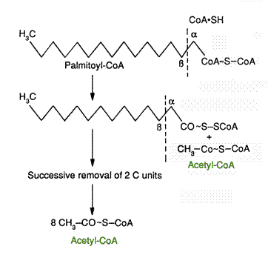
Yağ asitlerinin β oksidasyonundan başka α ve ω oksidasyon denen oksidasyon yolları da vardır.
Yağ asitlerinin β oksidasyonu
Doymuş yağ asitlerinin β oksidasyonunda, dört temel basamak vardır:
-İlk oksidasyon ile trans-Δ²-enoil-KoA oluşur
-Hidrasyon ile L-3-hidroksiaçil-KoA oluşur
-İkinci oksidasyon ile β-ketoaçil-KoA oluşur
-Tiyoliz ile orijinal yağ asidinin karboksil ucundaki iki karbon parçası, asetil-KoA olarak ayrılır ve geriye karbon sayısı orijinal yağ asidinden iki eksik yağ açil-KoA kalır.
Yağ asitlerinin β-oksidasyonunun ilk oksidasyon basamağında FADH₂ oluşur.
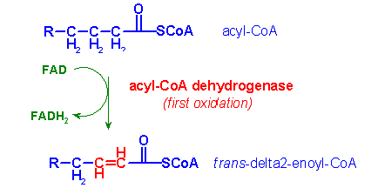
Yağ asitlerinin β-oksidasyonunun ikinci oksidasyon basamağında NADH oluşur.
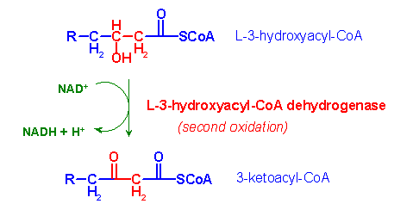
Yağ asitlerinin β oksidasyonunun açıklanan bu dört reaksiyonunun tekrarlanmasıyla yağ asidi tamamen asetil-KoA’lara yıkılmış olur.
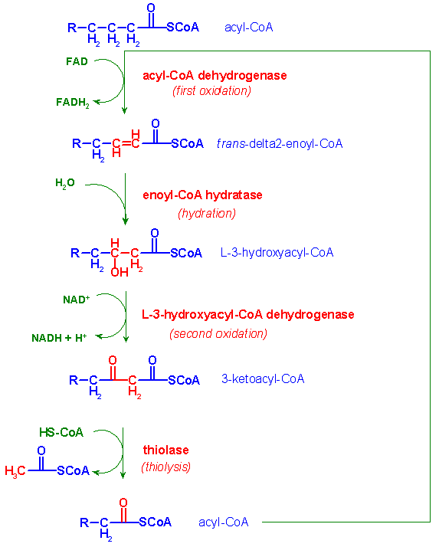
Yağ asitlerinin β oksidasyonunun yararları:
-Hücre için gerekli enerjiyi sağlar.
Palmitoil KoA’nın β oksidasyonu sonucunda
Karaciğer ve yağ doku arasındaki dengenin devamına yardım eder.
-Yağ asitlerini, diğer dokuların da yararlanabileceği suda çözünür maddeler haline dönüştürür.
Yağ asitlerinin β oksidasyonu ile oluşan asetil-KoA’lar;
1) Başka yağ asitlerinin sentezinde kullanılır.
2) Keton cisimlerinin yapımında kullanılır.
3) Kolesterol sentezinde kullanılır.
4) Steroidlerin ön maddesi olarak kullanılır.
5) N-asetilglukozamin gibi maddelerin oluşumu için bazı maddelerin asetillendirilmesinde kullanılır.
6) Sitrik asit döngüsünde yıkılarak organizmaya gerekli olan enerjinin sağlanmasında kullanılır.

Kolesterol sentezi
Kolesterol 7 dehidrokolesterolden ve squalenden de sentezlenebilir.
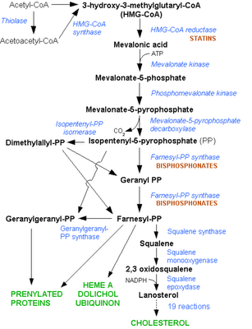
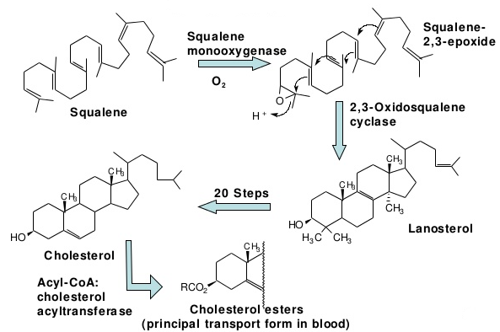
Kolesterol safra tuzlarının sentezine de katılır.
